09—10学年度上学期七年级历史终结性评价题
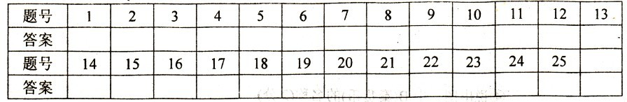
1．我国境内已知的最早人类是
A．北京人 B．元谋人 C．山顶洞人 D．河姆渡人
2．下列原始居民中，最早种植水稻的是
A．北京人 B．山顶洞人 C．半坡人 D．河姆渡人
3．“中华开国五千年，神州轩辕自古传。创造指南车，平定蚩尤乱。世界文明，唯有我
先”孙中山先生高度评价以下哪位中国古代人物
A．炎帝 B．黄帝 C．尧 D．舜
4．为了巩同统治，西周众多的诸侯是通过什么方法产生的
A．禅让制 B．世袭制 C．分封制 D．奴隶制
5．商周时期，在成都平原出现了举世闻名的“三星堆”文化，它反映的特色是
A．青铜文化 B．冶铁文化 C．陶瓷文化 D．玉器文化
6．著名的桂陵之战、马陵之战、长平之战发生住
A．春秋 B．战国 C．秦朝 D．曲汉
7．闻名世界的防洪灌溉工程都江堰的修筑者是
A．扁鹊 B．孙膑 C．李冰 D．庞涓
8．商代时一种比较成熟的文字叫
A．石鼓文 B．小篆 C．甲骨文 D．金文
9．“知彼知己者，百战不殆”的军事格言出自下列哪部著作
A．《孙膑兵法》 B．《孙子兵法》 C．《战国策》 D．《二十八计》
10．我国历史上第一个统一的中央集权的封建国家是
A．两汉 B．秦朝 C．东汉 D．夏朝
11．“壮士不死则已，死即举大名耳，于侯将相宁有种乎?”这是下列哪次起义提出的口号
A．陈胜吴广起义 B．宋江起义 C．方腊起义 D．黄巾军起义
12．秦始皇时期，兴修的哪一水利工程沟通了长江水系和珠江水系?
A．通济渠 B．大运河 C．灵渠 D．白渠
13．“文景之治”出现在
A．春秋时期 B．秦朝时期 C．西汉时期 D．东汉时期
14．汉武帝时发明了新型工具耧车，它的作用是
A．播种 B ．灌溉 C．交通 D．冶铁
15．秦汉之际，匈奴杰出首领冒顿单于第一次统一了蒙古草原，建立起强大的国家。其
中“单”字读音为
A．dān B．dàn C．chān D． chán

16．“昭君自有千秋在，胡汉和亲识见高”。诗中赞扬了
A．昭君统一蒙古地区 B．昭君与匈奴订立盟约
C．昭君出塞与匈奴单于和亲 D．昭君夺取了河西走廊
17．今新疆地区开始隶属中央政府管辖是在
A．秦朝 B．两汉 C．东汉 D．三国
1 8．西汉时期，丝绸之路的起点是
A．长安 B．洛阳 C．安阳 D．咸阳
19．东汉时候改进造纸术的是
A．张骞 B．蔡伦 C．班超 D．甘英
20．汉朝时制成“麻沸散”的著名医学家是
A．张衡 B．张仲景 C．华佗 D．王充
21．东汉时期，在我国民间兴起的宗教是
A．佛教 B．基督教 C．伊斯兰教 D．道教
22．我国第一部纪传体通史《史记》的作者是
A．司马光 B．司马迁 C．司马相如 D．卫青
23．轰动世界的兵马俑反映了哪个朝代的雕塑水平和军事气势?
A．战国 B．秦朝 C．西汉 D．东汉
24．208年，孙权刘备联军大败曹操，史称
A．官渡之战 B．赤壁之战 C．淝水之战 D．垓下之战
25．我国现存的第一部完整的农业科学著作是
A．《缀术》 B．《水经注》 C．《齐民要术》 D．《九章算术》
26．从半坡遗址可以证明，我国是世界上最早种植粟的国家．
27．晋文公是春秋时期第一个霸主。
28．秦朝和汉朝的都城都在长安(即今天西安)。
29．“巨鹿之战”发生住“楚汉之争”时期。
30．公元前119年，西汉大将卫青、霍去病在漠北大败匈奴。
31．东汉科学家张衡制造的地动仪，被世界公认为最早的地震仪器。
32．淝水之战后，前秦政权统一了北方地区。
33．西汉时期发生了皇族混战，史称“八王之乱”。
34．东晋时期书法家王羲之被后人称为“书圣”。
35．北魏郦道元编写的《水经注》是一部综合性的地理学专著。

三、材料解析与问答题(每题10分，共30分)
36．战国时期，各国经过变法，封建制度逐步确立起来。地主阶级统治代替了奴隶主贵
族的统治，地主阶级和农民阶级的矛盾成为社会的主要矛盾，我国封建社会形成了。请
结合所学知识回答：
(1)当时变法中最为彻底的是什么变法?(2分)

发生在哪国？(2分)

(2)这次变法的主要内容有哪些?(4分)

(3)上述变法有什么历史作用?(2分)

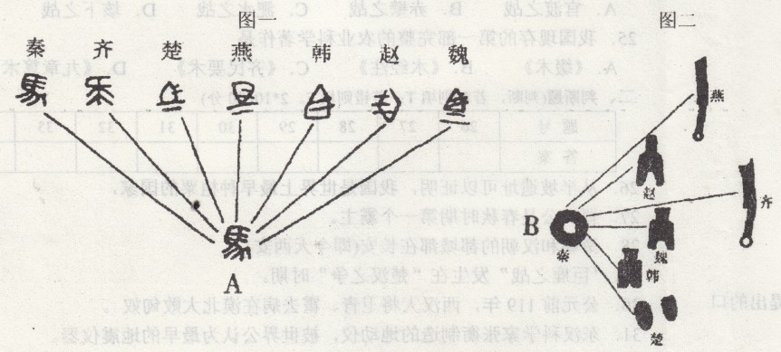
37．
回答：
①图一反映了什么历史事件?(2分)

②图二反映了什么历史事件?(2分)

③说出图一中A（字）体的名称（2分）

④说出图二中B（秦货币）的名称（2分）

⑤简述上述历史事件的影响（2分）

38．简述北魏孝文帝改革的原因及主要内容（10分）

